DO178C

- A single e-mail by team mentioning the team (name and e-mail of all members), containing:
- Software Requirement Data
- Design Description
- Trace Data
- Source Code
- Software Test Cases and Procedures
- Software verification result
[[[- Données d'exigence logicielle
- Description de la conception
- Données de trace
- Code source
- Cas de tests logiciels et procédures
- Résultat de la vérification du logiciel]]]
- [EPITA-2021] in subject line to ruiz@adacore.com.

Write the certification documentation for a small subset of the system to be developed in the Ada course.

[5.0] Development processes
- [2.1] Describe your traceability methodology.
Utiliser des tableaux ?
- [2.2] Write the high-level requirements.
- [2.3] Write the software architecture and low-level requirements.

[6.0] Verification Process
- [3.1] Describe your traceability methodology.
- [3.2] Write Software Verification Test Cases and Test Procedures for HLR and LLR.
- [3.3] Run tests and record them in the Software Verification Results.

- Test case
- Inputs/outputs to verify compliance
- Test procedure
- How to test and evaluate a set of test case

Applicability ?

HLR | Test Cases
REQ.1 Gagner | TC.1.1 Remplissage  TC.1.2 Affichage
REQ.2 Perdre | TC.2.1 Toucher un mur  TC.2.2 Toucher son corps
REQ.3 Affichage du terrain | TC.3.1 Terrain
REQ.4 Apparition des jetons | TC.4.1 Position jeton
REQ.5 Position du joueur | TC.5.1 Position joueur
REQ.6 Consommer les jetons | TC.6.1 Disparition visible  TC.6.2 Repasser
REQ.7 Augmentation du score | TC.7.1 Augmentation du score
REQ.8 Augmentation de la taille | TC.8.1 Rajout
REQ.9 Déplacement | TC.9.1 Haut  TC.9.2 Bas  TC.9.3 Droite  TC.9.1 Gauche  TC.9.5 Pause  TC.9.6 Sortir
REQ.10 Positionnement du corps | TC.10.1 Positionnement
REQ.11 Zoom | TC.11.1 Zoom +  TC.11.2 Zoom –
REQ.12 Couleurs | TC.12.1 Blue  TC.12.2 Red  TC.12.3 Green  TC.12.4 Brown  TC.12.5 Black  TC.12.6 None

HLR | LLR
REQ.1 Gagner | REQ.1.1  REQ.1.2
REQ.2 Perdre | REQ.2.1  REQ.2.2
REQ.3 Affichage du terrain | REQ.3.1
REQ.4 Apparition des jetons | REQ.4.1  REQ.4.2  REQ.4.3
REQ.5 Position du joueur | REQ.5.1
REQ.6 Consommer les jetons | REQ.6.1
REQ.7 Augmentation du score | REQ.7.1
REQ.8 Augmentation de la taille | REQ.8.1
REQ.9 Déplacement | REQ.9.1  REQ.9.2
REQ.10 Positionnement du corps | REQ.10.1
REQ.11 Zoom | REQ.11.1  REQ.11.2
REQ.12 Couleurs | REQ.12.1

Objectives | Activity | Applicability |  |  |  | Output | Control Category
Objectives | Activity | A | B | C | D | Output | A | B | C | D
Test coverage of Software Structure Is achieved

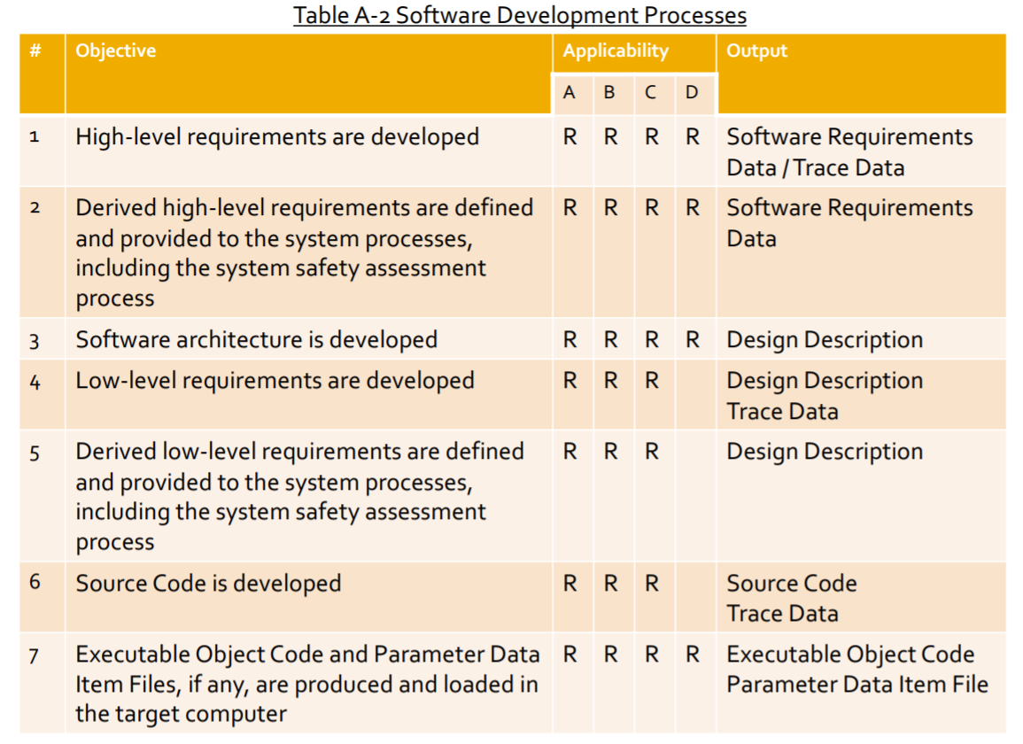
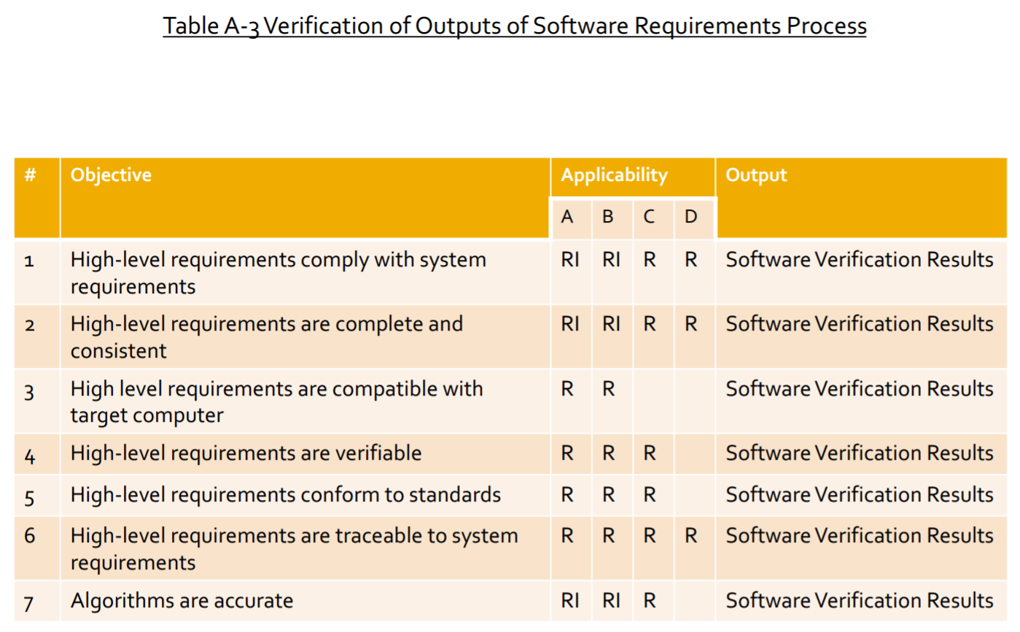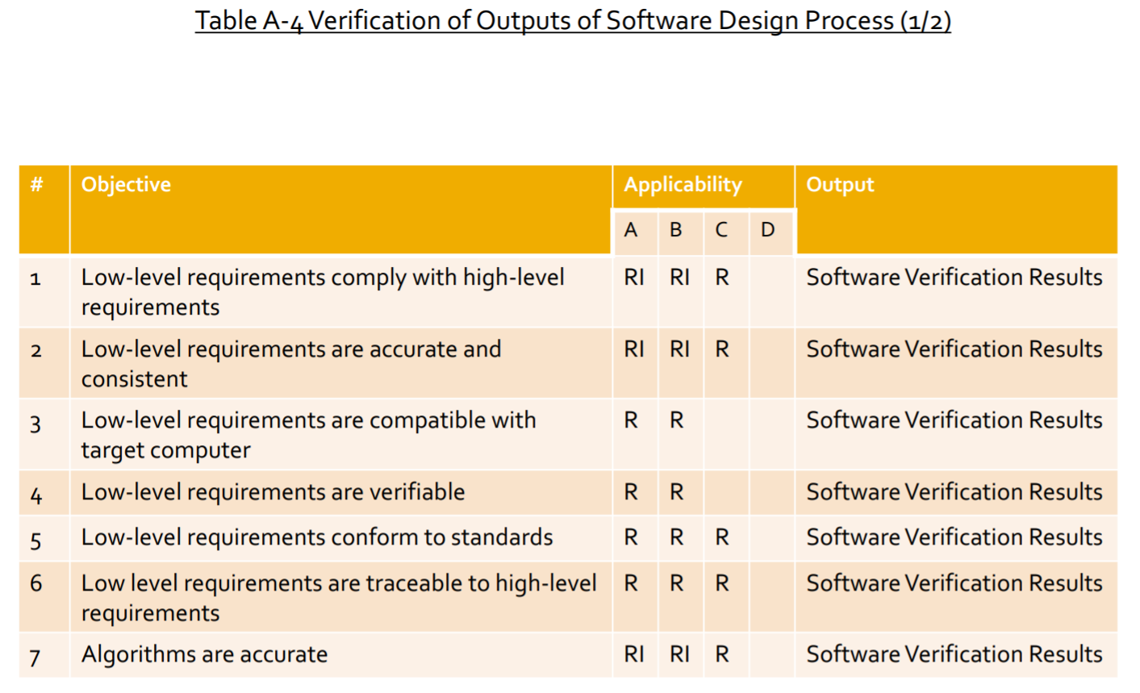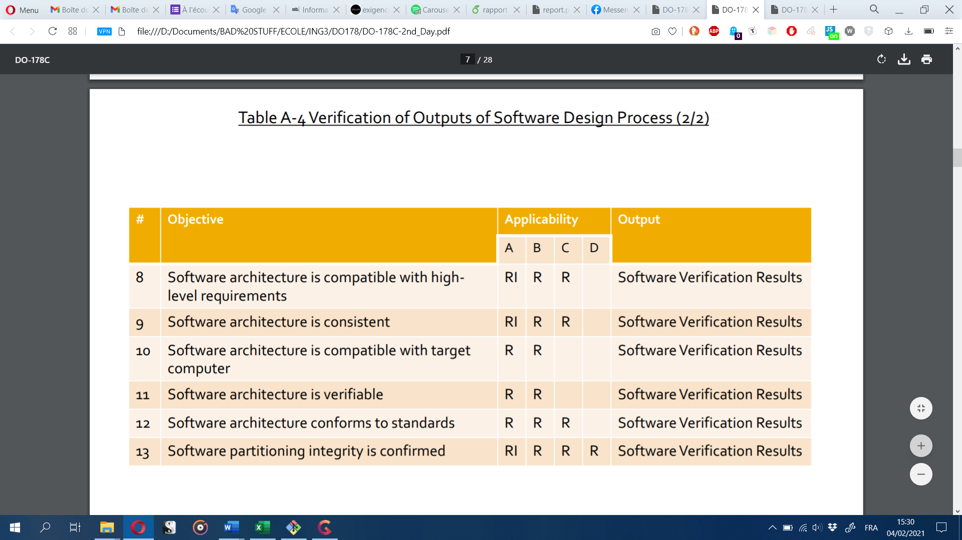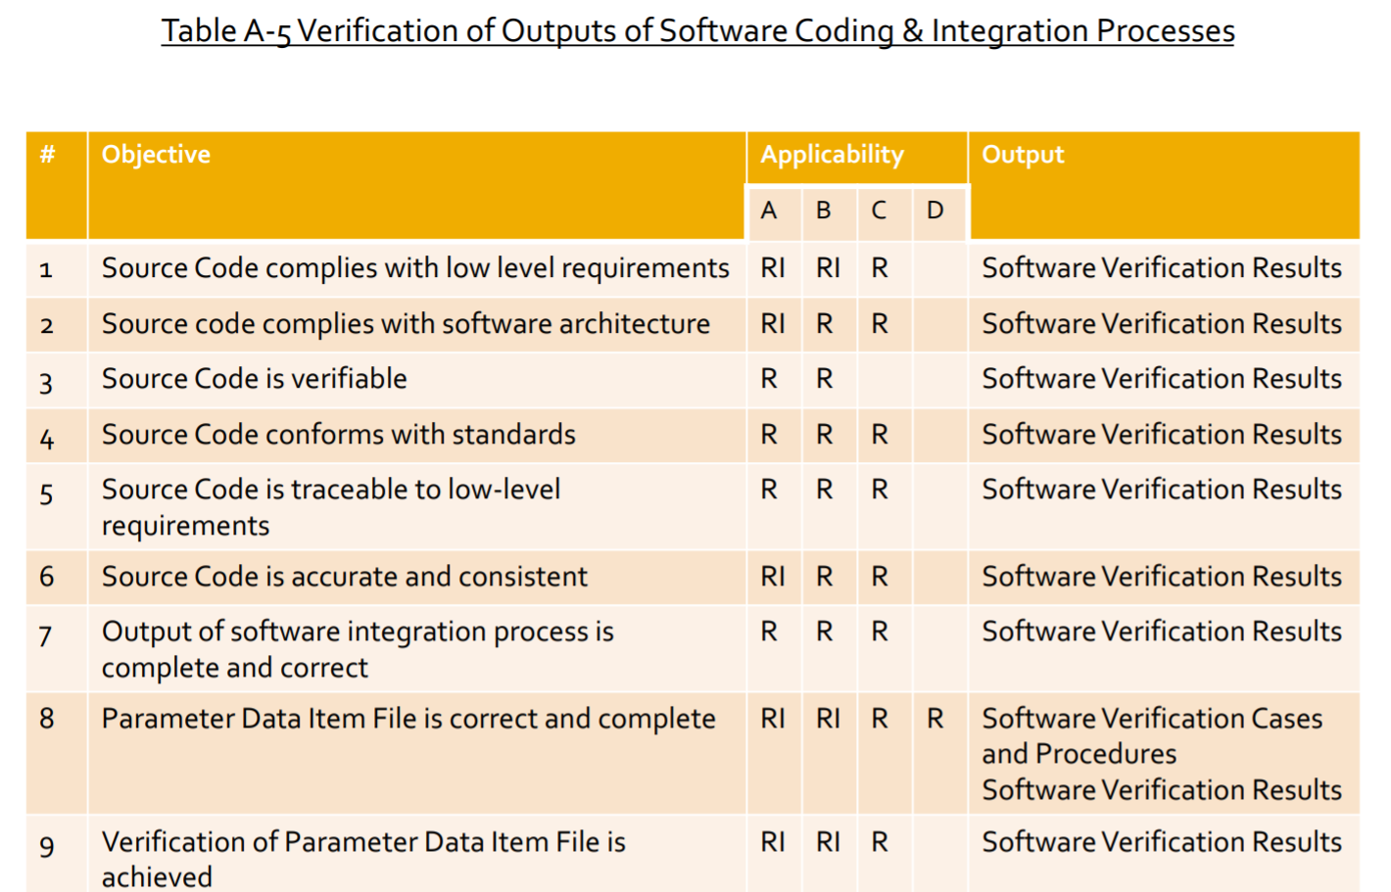
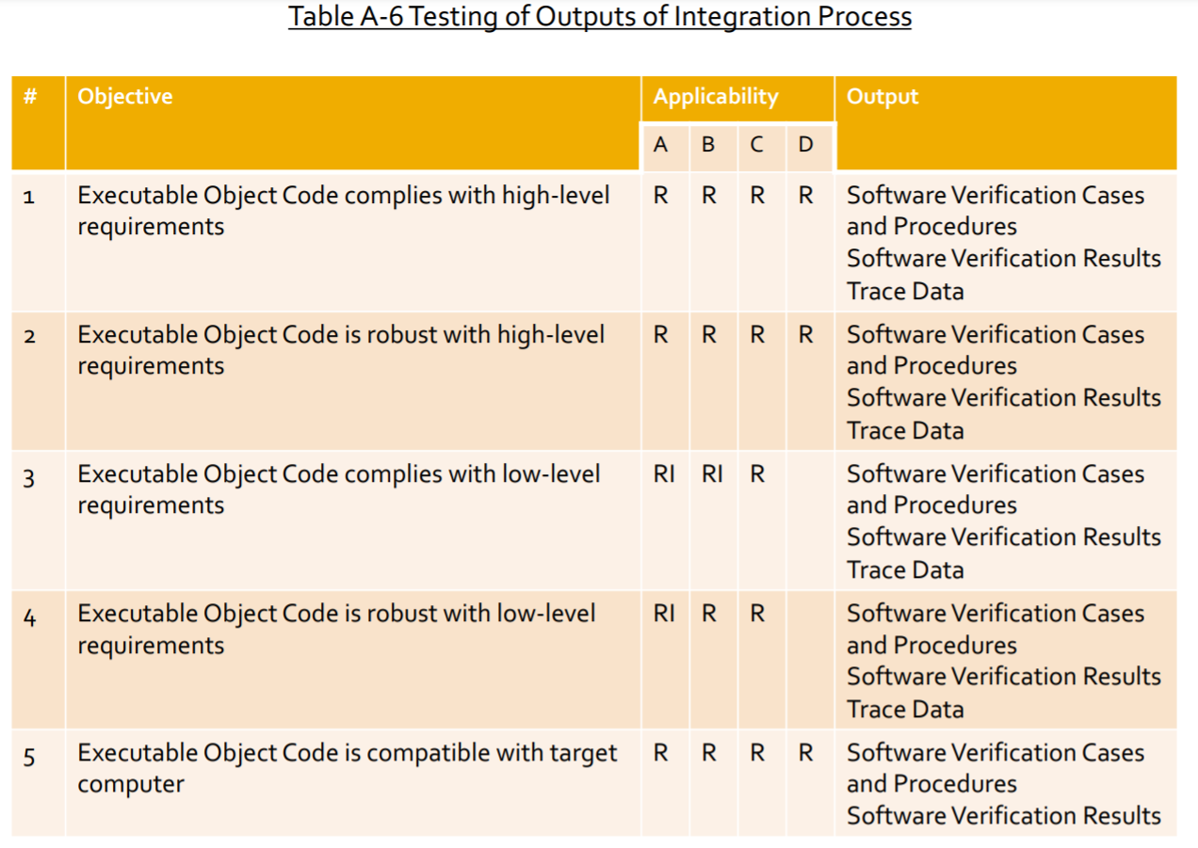
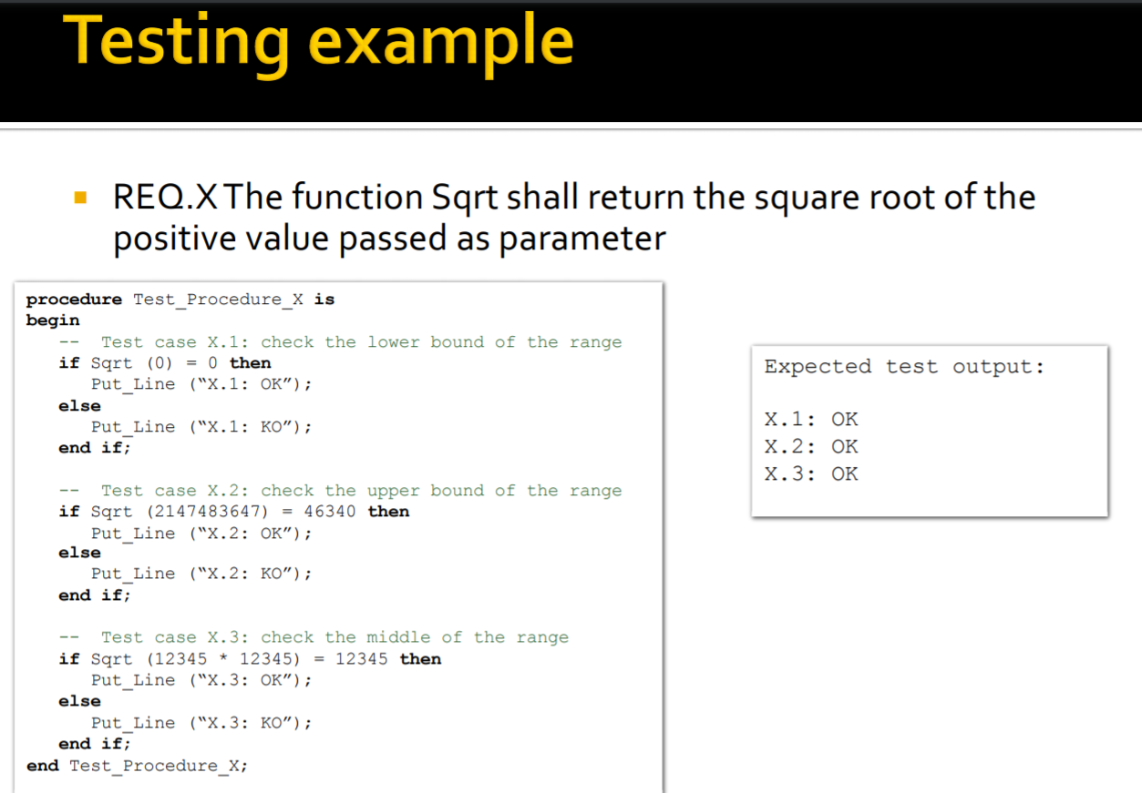
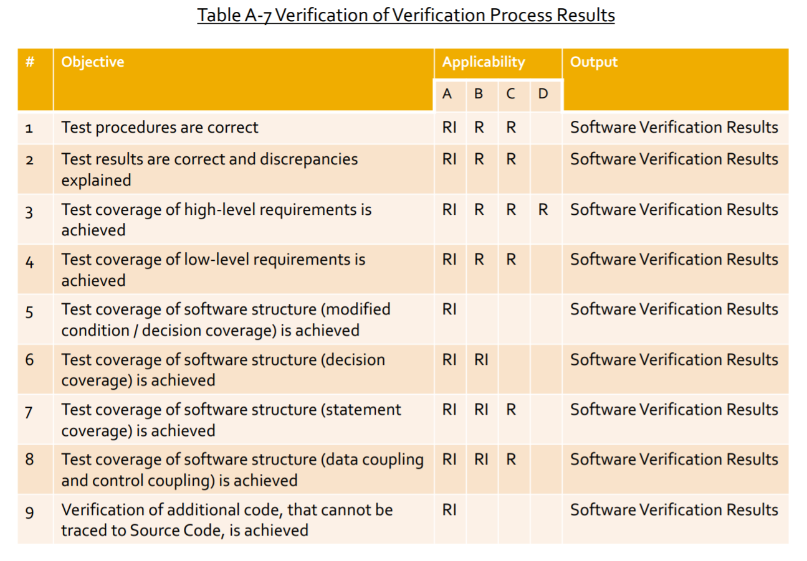

TRACEABILITY

HLR :
Si un test n'est pas rempli, une erreur est renvoyée.
REQ.1 Gagner
Lorsque le joueur remplit tout le terrain, le jeu s'arrête et lui annonce qu'il a gagné en affichant son score.
TC.1.1 Remplissage
Le joueur peut remplir tout le terrain.
TC.1.2 Affichage
Le score s'affiche lorsque le joueur gagne.
REQ.2 Perdre
Lorsque la tête du personnage joueur perd, le jeu s'arrête en lui annonçant qu'il a perdu et en affichant son score.
TC.2.1 Toucher un mur
Toucher un mur met fin à la partie.
TC.2.2 Toucher son corps
Toucher son corps met fin à la partie.
REQ.3 Affichage du terrain
Les limites du terrain à ne pas dépasser par le joueur s'affichent correctement.
TC.3.1 Terrain
Le terrain reste correctement affiché tout au long de la partie.
REQ.4 Apparition des jetons
L'apparition des jetons a toujours lieu dans un endroit accessible par le joueur.
TC.4.1 Position jeton
La position du jeton est inférieure aux maximums de la hauteur et de la largeur du terrain.
REQ.5 Position du joueur
Le joueur est toujours à l'intérieur du terrain tracé à l'écran.
TC.5.1 Position joueur
Toutes les positions par lesquelles passe la tête du joueur sont inférieures aux maximums de la hauteur et de la largeur du terrain.
REQ.6 Consommer les jetons
Lorsque la tête du personnage joueur passe sur un jeton, celui-ci disparaît.
TC.6.1 Disparition visible
Le points disparait quand la tête du serpent passe dessus
TC.6.2 Repasser
Si la tête repasse à la même position après la disparition du point, il ne se passe rien
REQ.7 Augmentation du score
Lorsque la tête du personnage joueur passe sur un jeton, son score augmente.
TC.7.1 Augmentation du score
Lorsque la tête passe sur un jeton, le score du joueur est augmenté de […].
REQ.8 Augmentation de la taille
Lorsque la tête du personnage joueur passe sur un jeton, un élément est rajouté au corps du joueur.
TC.8.1 Rajout
N+1 éléments du corps apparaissent à l'écran.
REQ.9 Touches
Lorsque le joueur appuie sur une touche directionnelle, il se déplace dans la direction indiquée.
TC.9.1 Haut
Appuyer sur 'z' fait avancer d'une unité vers le haut.
TC.9.2 Bas
Appuyer sur 's' fait avancer d'une unité vers le bas.
TC.9.3 Droite
Appuyer sur 'd' fait avancer d'une unité vers la droite.
TC.9.4 Gauche
Appuyer sur 'q' fait avancer d'une unité vers la gauche.
TC.9.5 Pause
Appuyer sur 'p' met le jeu en pause.
TC.9.6 Exit
Appuyer sur 'e' fait sortir du jeu.
REQ.10 Positionnement du corps
Le positionnement du corps du joueur est correct selon les règles du Snake.
TC.10.1 Positionnement
Les N éléments du corps du joueur occupent les N dernières positions de la tête du joueur.
REQ.11 Zoom
L'option de zoom fonctionne correctement.
TC.11.1 Zoom +
Lorsque le + du zoom est sélectionné, tous les éléments s'agrandissent.
TC.11.2 Zoom –
Lorsque le - du zoom est sélectionné, tous les éléments rétrécissent.
REQ.12 Couleurs
La couleur sélectionnée s'applique au niveau.
TC.12.1 Blue
Les éléments deviennent bleus lorsque Blue est sélectionné dans les couleurs.
TC.12.2 Red
Les éléments deviennent rouges lorsque Red est sélectionné dans les couleurs.
TC.12.3 Green
Les éléments deviennent verts lorsque Green est sélectionné dans les couleurs.
TC.12.4 Brown
Les éléments deviennent marrons lorsque Brown est sélectionné dans les couleurs.
TC.12.5 Black
Les éléments deviennent noirs lorsque Black est sélectionné dans les couleurs.
TC.12.6 None
Les éléments restent blancs lorsqu'aucune couleur n'est sélectionnée.

Archi
[à faire avec les autres]

LLR :
Le joueur a un PC ?
Description carte graphique/ OS/ chépakoi ?
Compatibilité pour lancer l'exécutable ?

Tests HLR/LLR

Résultats des tests
Screens ? Tableaux ?

